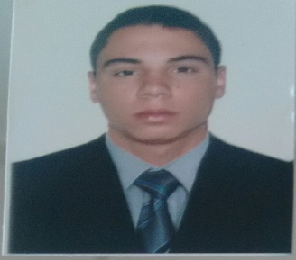

IGOR ALVES RIBEIRO
Rua: Nossa Senhora Aparecida, S/Nº, Dom Bosco, Torre 01 – Ap.1002.
CEP: 29147-355 - Cariacica - E. Santo.
Nascimento: 16/05/1996
Estado civil: Solteiro
Habilitação: Cat.A/B
Tel.: (27) 9969-81119/9988-86070/9952-90990 - (27) 3386-2113

E-mail: igoribeiro11@hotmail.com

Objetivo:
Desenvolver minhas aptidões nessa conceituada empresa com a finalidade de promover um serviço de qualidade e aprimorar meus conhecimentos e competências no setor.

Formação:

Ensino Médio Completo.

Conhecimentos Adquiridos:
- Informática básica
- Gestão empresarial;
- Telemarketing;
- Secretariado;
- Técnicas Administrativas;
- Técnicas de Vendas;
- Recepcionista;
- Marketing Pessoal;
- Leitura e Interpretação de Desenho Técnico Mecânico;
- Caldeiraria industrial.

Experiências Profissional:

- L.E Ribeiro Serviços de Chaveiro;
- IEMA – Instituto Estadual de Meio Ambiente e Recursos Hídricos – Estagiário;
- LOJA HBS Glória ES – Vendedor Interno;
- Zero Car Veículos – Auxiliar Administrativo.
- New Car – Auxiliar Administrativo

Igor Alves Ribeiro

